МИНЕСТЕРСТВО ОБРАЗОВАНИЯ РЕСПУБЛИКИ БЕЛАРУСЬ

УЧЕРЕЖДЕНИЕ ОБРАЗОВАНИЯ

«БРЕСТСКИЙ ГОСУДАРСТВЕННЫЙ ТЕХНИЧЕСКИЙ УНИВЕРСИТЕТ»

Кафедра ИИТ

**ЛАБОРАТОРНАЯ РАБОТА №2**

«Базовые концепции ЯП Java»

Выполнил

Студент ФЭИС

3- го курса, группы ПО-5

Брич М.Н.

Проверил

Крощенко А. А.

2021

Цель работы: приобрести базовые навыки работы с файловой системой в Java.

Вариант №3

Задание № 1:

Напишите программу выдачи перекрестных ссылок, т.е. программу, которая выводит список

всех слов документа и для каждого из этих слов печатает список номеров строк, в которые это

слово входит.

Задание № 2:

Утилита head выводит несколько (по умолчанию 10) первых строк из файла.

Формат использования: head [ -n] file

Ключ -n <line numbers> (или просто <line numbers>) позволяет изменить количество выводи-

мых строк.

Пример использования:

head -n 20 app.log

head 20 app.log

Выводит 20 первых строк из файла app.log.

Код:

import java.io.BufferedReader;

import java.io.File;

import java.io.FileNotFoundException;

import java.io.FileReader;

import java.io.IOException;

import java.util.ArrayList;

import java.util.HashMap;

import java.util.List;

import java.util.Map;

import java.util.regex.Matcher;

import java.util.regex.Pattern;

public class Lab2 {

static int COUNT_LINE = 10;

public static void main(String[] args) {

if (args[0].equals("task1")) {

Task1(args[1]);// Text1.txt

}

else if (args[0].equals("task2") && args[1].equals("head")) {

Task2(args);// /var/log/syslog.1

}

else System.err.println("invalid args");

}

public static void Task1(String url) {

try {

int numLine = 0;

Map<String,List<Integer>> map = new HashMap<>();

Pattern p = Pattern.compile("[a-zA-Z0-9]+");

Matcher m;

File file = new File(url);

FileReader fr = new FileReader(file);

BufferedReader reader = new BufferedReader(fr);

String line = reader.readLine();

while (line != null || numLine == 0) {

numLine++;

m = p.matcher(line);

while (m.find()) {

String word = m.group();

List<Integer> values = map.get(word);

// System.out.println("map.get = " + map.get(word) + ", word = " + word + ", numLine = " + numLine);

if (values == null)

values = new ArrayList<>();

if (CheckExist(values, numLine))

break;

values.add(numLine);

map.put(word, values);

}

line = reader.readLine();

}

System.out.println("Initial Mappings are: " + map);

reader.close();

} catch (FileNotFoundException e) {

e.printStackTrace();

} catch (IOException e) {

e.printStackTrace();

}

}

public static void Task2(String[] args) {

try {

String url;

if (args[2].equals("-n")) {

COUNT_LINE = Integer.parseInt(args[3]);

url = args[4];

}

else url = args[2];

File file = new File(url);

FileReader fr = new FileReader(file);

BufferedReader reader = new BufferedReader(fr);

String line = reader.readLine();

for (int i = 0; i < COUNT_LINE; i++)

if (line != null)

System.out.println(reader.readLine());

reader.close();

} catch (FileNotFoundException e) {

e.printStackTrace();

} catch (IOException e) {

e.printStackTrace();

}

}

public static boolean CheckExist(List<Integer> values, int num) {

for(Integer val : values)

if (val.equals(num))

return true;

return false;

}

}

Тестирование:

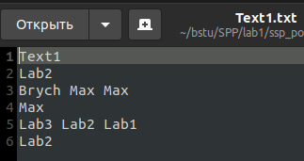  


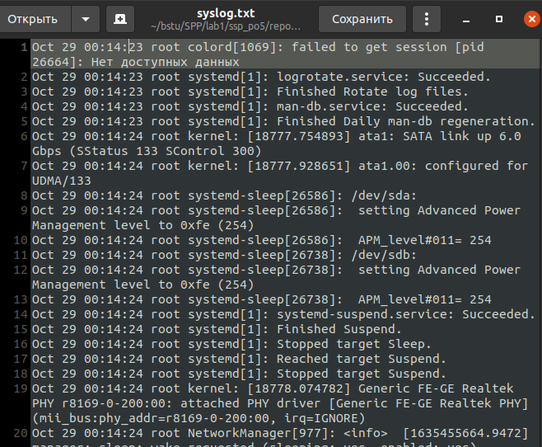   
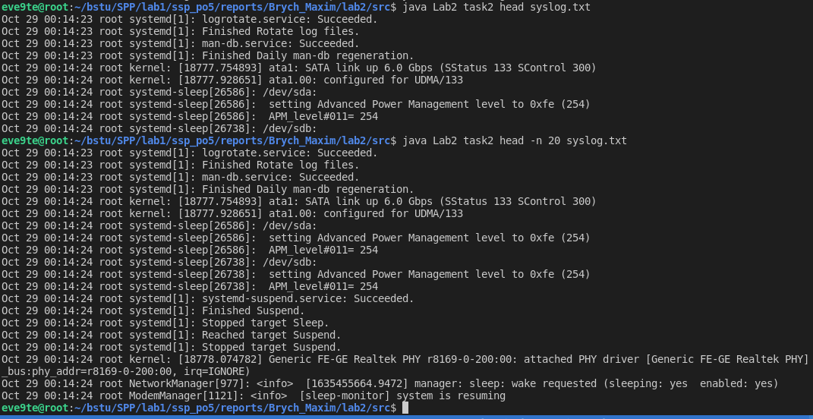

Вывод: приобрел практические навыки обработки параметров командной строки, закрепил базовые знания языка программирования Java при решении практических задач.